上期考证到《建国以来毛泽东文稿8》之一九五九年五月六日。该日批示在《毛泽东年谱》亦有记载。这与《毛泽东年谱》的实践线完全一致：从1958年8月6日第一次提出取消自留地到1959年5月6日要求恢复自留地、发展家庭副业，只有9个月的时间。毛主席以后都是鼓励给社员保留自留地以及开展家庭副业。
接上期

11
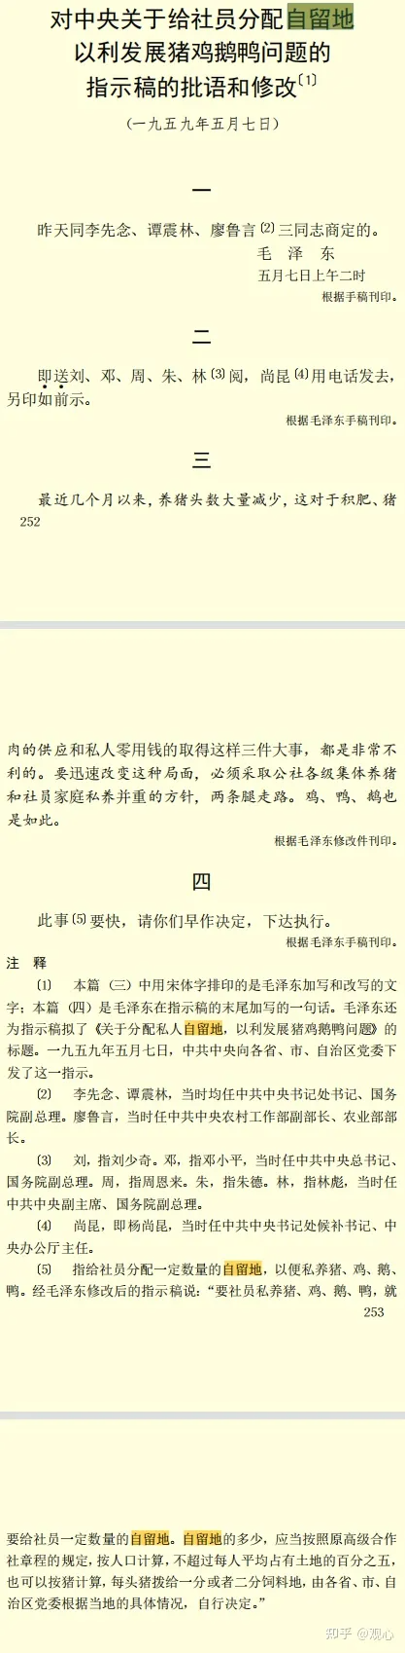
《建国以来毛泽东文稿8》
对中央关于给社员分配自留地以利发展猪鸡鹅鸭问题的指示稿的批语和修改〔１〕
（一九五九年五月七日）
笔者注：此资料之前在《毛泽东年谱》已经列出，不再赘述。

12
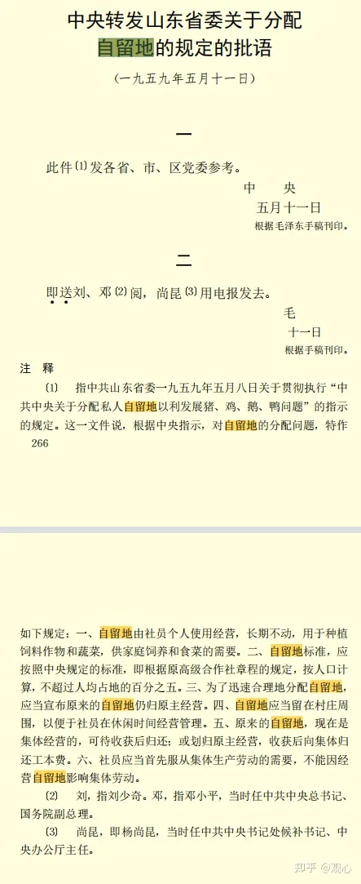
《建国以来毛泽东文稿8》
中央转发山东省委关于分配自留地的规定的批语
（一九五九年五月十一日）
此件〔１〕发各省、市、区党委参考。
中央
五月十一日
注释
〔１〕指中共山东省委一九五九年五月八日关于贯彻执行“中共中央关于分配私人自留地以利发展猪、鸡、鹅、鸭问题”的指示的规定。这一文件说，根据中央指示，对自留地的分配问题，特作如下规定：一、自留地由社员个人使用经营，长期不动，用于种植饲料作物和蔬菜，供家庭饲养和食菜的需要。二、自留地标准，应按照中央规定的标准，即根据原高级合作社章程的规定，按人口计算，不超过人均占地的百分之五。三、为了迅速合理地分配自留地，应当宣布原来的自留地仍归原主经营。四、自留地应当留在村庄周围，以便于社员在休闲时间经营管理。五、原来的自留地，现在是集体经营的，可待收获后归还；或划归原主经营，收获后向集体归还工本费。六、社员应当首先服从集体生产劳动的需要，不能因经营自留地影响集体劳动。
笔者注：（毛泽东年谱有部分内容）。此件明确规定：自留地由社员个人使用经营，长期不动。原来的自留地，现在是集体经营的，可待收获后归还。

13
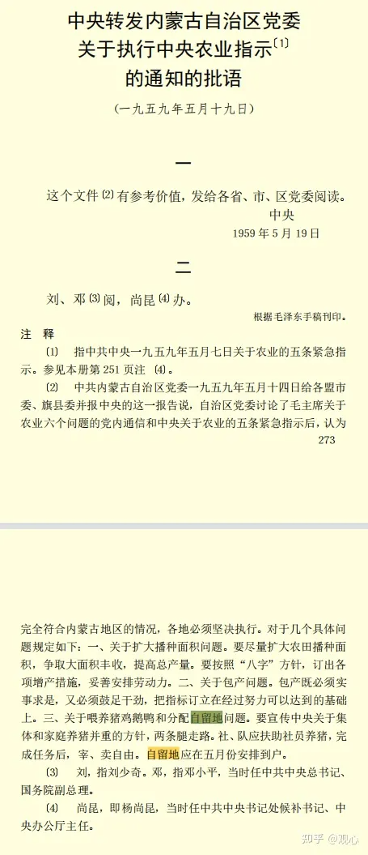
《建国以来毛泽东文稿8》
中央转发内蒙古自治区党委关于执行中央农业指示〔１〕的通知的批语
（一九五九年五月十九日）
这个文件〔２〕有参考价值，发给各省、市、区党委阅读。
中央
１９５９年５月１９日
注 释〔２〕 中共内蒙古自治区党委一九五九年五月十四日给各盟市委、旗县委并报中央的这一报告说，自治区党委讨论了毛主席关于农业六个问题的党内通信和中央关于农业的五条紧急指示后，认为完全符合内蒙古地区的情况，各地必须坚决执行。对于几个具体问题规定如下：......三、关于喂养猪鸡鹅鸭和分配自留地问题。要宣传中央关于集体和家庭养猪并重的方针，两条腿走路。社、队应扶助社员养猪，完成任务后，宰、卖自由。自留地应在五月份安排到户。
笔者注：此件明确要求：1.社、队应扶助社员养猪。2.自留地应在五月份安排到户。

14
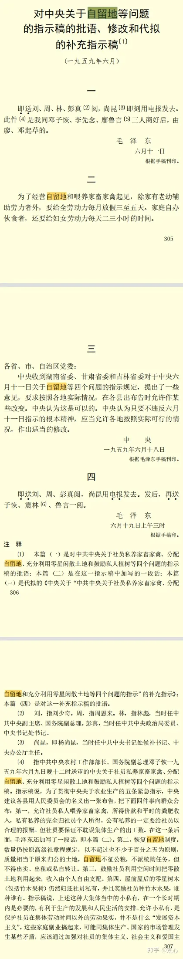
《建国以来毛泽东文稿8》
对中央关于自留地等问题的指示稿的批语、修改和代拟的补充指示稿〔１〕
（一九五九年六月）
一
即送刘、周、林、彭真〔２〕阅，尚昆〔３〕即刻用电报发去。··此件〔４〕是我同邓子恢、李先念、廖鲁言〔５〕三人商好后，由廖、邓起草的。
毛 泽 东
六月十一日
二
为了经营自留地和喂养家畜家禽起见，除家有老幼辅助劳力者外，要给全劳动力每月放假三至五天。家庭自办伙食者，还要给妇女劳动力每天二三小时的时间。
三
各省、市、自治区党委：
中央收到湖南省委、甘肃省委和吉林省委对于中央六月十一日关于自留地等四个问题的指示规定，提出了一些意见，要求按照各地实际情况，在各县出布告时允许作某些改变。中央认为这是可以的。中央认为只要不违反六月十一日指示的根本精神，应当允许各地按照实际可行的情况，作出适当的修改。
中 央
一九五九年六月十八日
注 释
〔１〕 本篇（一）是对中共中央关于社员私养家畜家禽、分配自留地、充分利用零星闲散土地和鼓励私人植树等四个问题的指示稿的批语；本篇（二）是在这一指示稿中加写的一段话；本篇（三）是代拟的《中央关于“中共中央关于社员私养家畜家禽、分配自留地和充分利用零星闲散土地等四个问题的指示”的补充指示》；本篇（四）是对这一补充指示稿的批语〔４〕 指中共中央农村工作部部长、国务院副总理邓子恢一九五九年六月九日晚十二时送审的中央关于社员私养家畜家禽、分配自留地、充分利用零星闲散土地和鼓励私人植树等四个问题的指示稿。指示稿说，为了贯彻中央关于农业生产的五条紧急指示，中央建议各县用人民委员会的名义出一张布告，把下面四件事向群众公布：第一，允许社员私人喂养家畜家禽，所得价款和平时的粪肥收入，私有私养的完全归社员个人所得，公有私养的一定要给社员以合理的报酬。但社员要保证不耽误集体生产的出工数。在这一条后面，毛泽东还加写了一段话，即本篇（二）。第二，恢复自留地制度。数量仍按原高级社章程规定，以不超过也不少于百分之五为原则，质量相当于原来归公的土地。自留地不征公粮，不派统购任务，但不得出卖、出租或私自转让。第三，鼓励社员利用空闲时间把零散土地利用起来，收入由个人自由支配。第四，屋前屋后的零星树木（包括竹木果树）仍然归还社员私有，并且奖励社员种竹木水果，谁种谁有。指示稿说，上述这种大集体当中的小私有，在一个长时期内是必要的，有利于生产的发展和人民生活的安排。允许小私有，是保护社员在集体劳动时间以外的劳动果实，并不是什么“发展资本主义”。这些家庭副业搞起来，可能同集体生产、国家的市场管理发生某些矛盾，应该通过加强对社员的集体主义、社会主义和爱国主义思想教育，正确加强市场管理和公社管理工作来加以解决。经验证明，禁止搞这些家庭副业、一切归公的简单办法，是有害的，也是行不通的。六月十一日，中共中央向各地党委直至生产队党支部下发了这一指示。
笔者注：在批示（二），主席要求：为了经营自留地和喂养家畜家禽起见，除家有老幼辅助劳力者外，要给全劳动力每月放假三至五天。
在指示稿中，甚至还提出了：允许小私有，是保护社员在集体劳动时间以外的劳动果实，并不是什么“发展资本主义”。
指示稿又说：经验证明，禁止搞这些家庭副业、一切归公的简单办法，是有害的，也是行不通的。
指示稿提出的这几点，都是经过了几个月的实践后得出来的经验。此后，在中央政策中再也没有走回头路。
15
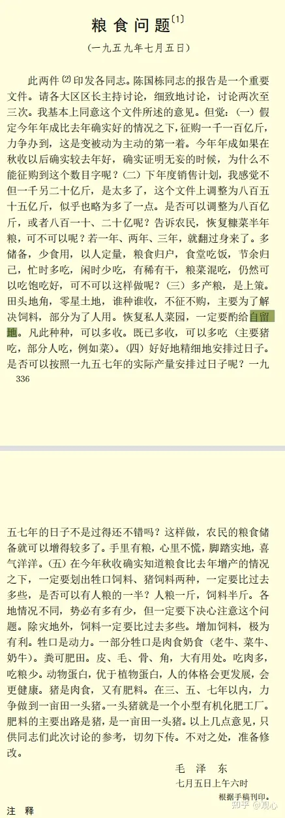
《建国以来毛泽东文稿8》
粮食问题〔１〕
（一九五九年七月五日）
......（三）多产粮，是上策。田头地角，零星土地，谁种谁收，不征不购，主要为了解决饲料，部分为了人用。恢复私人菜园，一定要酌给自留地。凡此种种，可以多收。既已多收，可以多吃。
注释
〔１〕这是毛泽东为印发粮食部副部长陈国栋关于一九五九至一九六○年度粮食分配和粮食收支计划调整意见的报告写的批语，题目是毛泽东拟的。
笔者注：在此批语中，毛主席不但重申要给自留地，还大力提倡养猪。

16
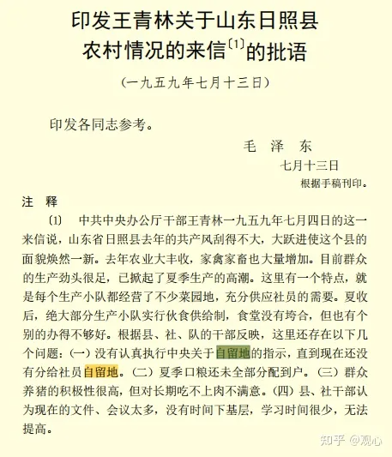
《建国以来毛泽东文稿8》
印发王青林关于山东日照县农村情况的来信〔１〕的批语
（一九五九年七月十三日）
印发各同志参考。
毛 泽 东
七月十三日
注 释
〔１〕 中共中央办公厅干部王青林一九五九年七月四日的这一来信说，山东省日照县去年的共产风刮得不大，大跃进使这个县的面貌焕然一新。去年农业大丰收，家禽家畜也大量增加。目前群众的生产劲头很足，已掀起了夏季生产的高潮。这里有一个特点，就是每个生产小队都经营了不少菜园地，充分供应社员的需要。夏收后，绝大部分生产小队实行伙食供给制，食堂没有垮合，但也有个别的办得不够好。根据县、社、队的干部反映，这里还存在以下几个问题：（一）没有认真执行中央关于自留地的指示，直到现在还没有分给社员自留地。
笔者注：此资料之前在《毛泽东年谱》已经列出，不再赘述。
以上内容皆来自《建国以来毛泽东文稿8》

17
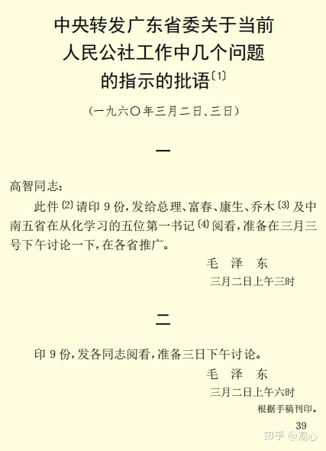
《建国以来毛泽东文稿9》
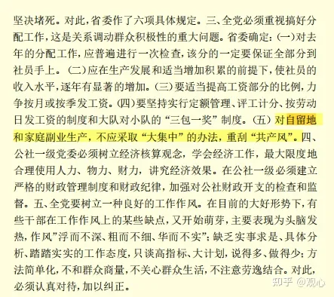
中央转发广东省委关于当前人民公社工作中几个问题的指示的批语〔１〕
（一九六○年三月二日、三日）
一
高智同志：
此件〔２〕请印９份，发给总理、富春、康生、乔木〔３〕及中南五省在从化学习的五位第一书记〔４〕阅看，准备在三月三号下午讨论一下，在各省推广。
毛 泽 东
注释〔２〕 指中共广东省委一九六○年二月二十五日关于当前人民公社工作中几个问题的指示，这个指示发给广州市委、海南区党委、各地市县委并上报中央和毛泽东。指示：......（五）对自留地和家庭副业生产，不应采取“大集中”的办法，重刮“共产风”
笔者注：从这份指示“（五）对自留地和家庭副业生产，不应采取“大集中”的办法，重刮“共产风”可以得出结论，有些地方依然在大搞共产风，对于中央的政策不予执行。

18
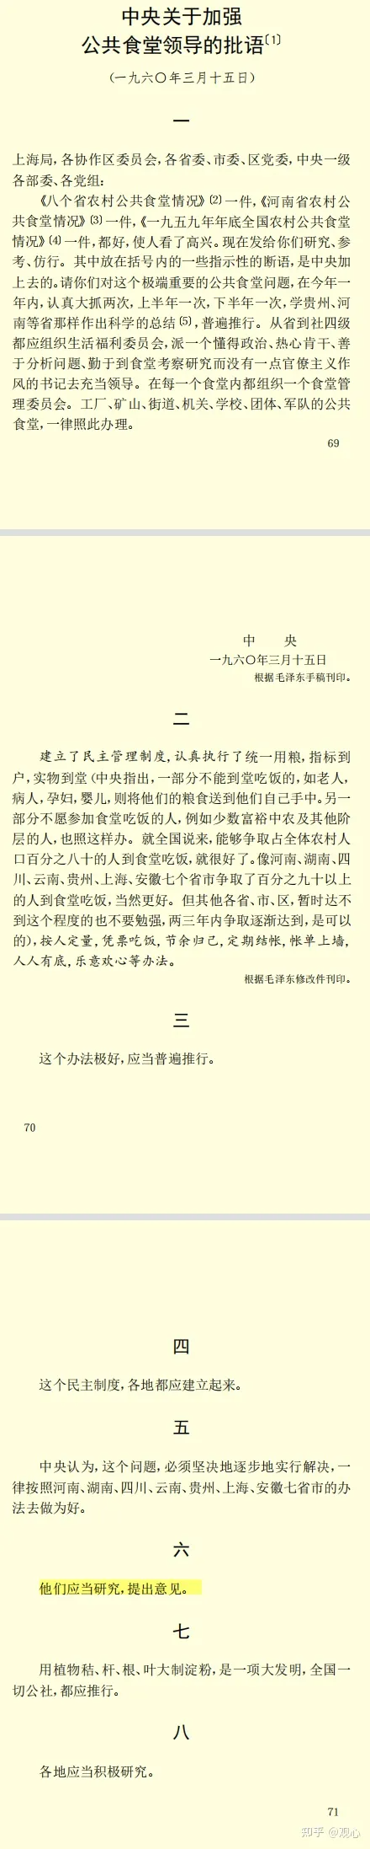
《建国以来毛泽东文稿9》
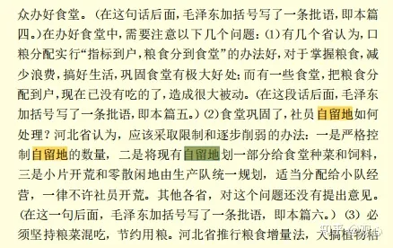
《建国以来毛泽东文稿9》
中央关于加强公共食堂领导的批语〔１〕
（一九六○年三月十五日）
六
他们应当研究，提出意见。
注释：中共中央办公厅根据河南、河北、山西、山东、甘肃、辽宁、吉林、黑龙江八个省的电话汇报整理的这份材料说：......（２）食堂巩固了，社员自留地如何处理？河北省认为，应该采取限制和逐步削弱的办法：一是严格控制自留地的数量，二是将现有自留地划一部分给食堂种菜和饲料，三是小片开荒和零散闲地由生产队统一规划，适当分配给小队经营，一律不许社员开荒。其他各省，对这个问题还没有提出意见。（在这一句后面，毛泽东加括号写了一条批语，即本篇六。

19
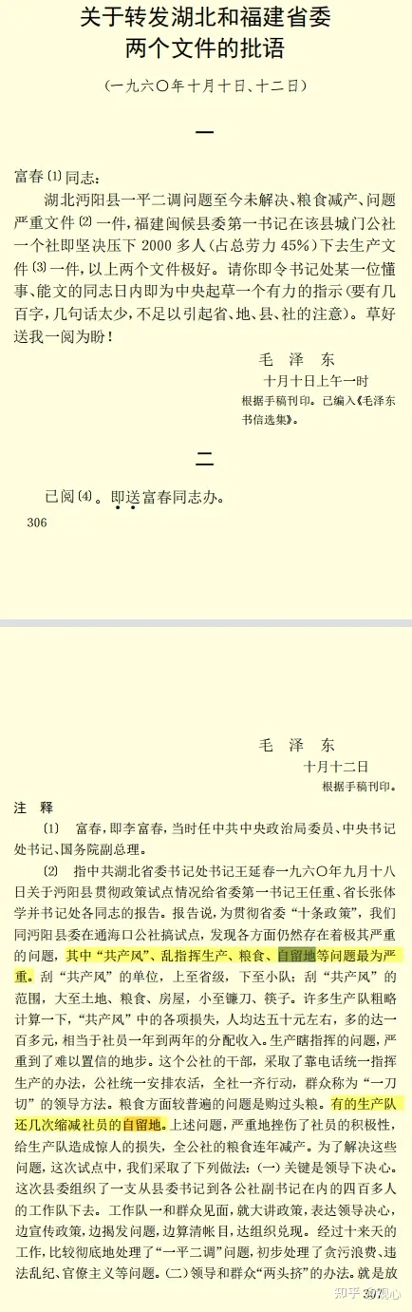
《建国以来毛泽东文稿9》
关于转发湖北和福建省委两个文件的批语
（一九六○年十月十日、十二日）
富春〔１〕同志：
湖北沔阳县一平二调问题至今未解决、粮食减产、问题严重文件〔２〕一件，福建闽候县委第一书记在该县城门公社一个社即坚决压下２０００多人（占总劳力４５％）下去生产文件〔３〕一件，以上两个文件极好。请你即令书记处某一位懂事、能文的同志日内即为中央起草一个有力的指示（要有几百字，几句话太少，不足以引起省、地、县、社的注意）。草好送我一阅为盼！
毛泽东
十月十日上午一时
注 释
〔２〕指中共湖北省委书记处书记王延春一九六○年九月十八日关于沔阳县贯彻政策试点情况给省委第一书记王任重、省长张体学并书记处各同志的报告。报告说，为贯彻省委“十条政策”，我们同沔阳县委在通海口公社搞试点，发现各方面仍然存在着极其严重的问题，其中“共产风”、乱指挥生产、粮食、自留地等问题最为严重。刮“共产风”的单位，上至省级，下至小队；刮“共产风”的范围，大至土地、粮食、房屋，小至镰刀、筷子。许多生产队粗略计算一下，“共产风”中的各项损失，人均达五十元左右，多的达一百多元，相当于社员一年到两年的分配收入。生产瞎指挥的问题，严重到了难以置信的地步。这个公社的干部，采取了靠电话统一指挥生产的办法，公社统一安排农活，全社一齐行动，群众称为“一刀切”的领导方法。粮食方面较普遍的问题是购过头粮。有的生产队还几次缩减社员的自留地。上述问题，严重地挫伤了社员的积极性。
笔者注：上述的两个文件再一次证实，地方政府违反中央政策的情形特别严重，其中湖北省委文件指出：“发现各方面仍然存在着极其严重的问题，其中“共产风”、乱指挥生产、粮食、自留地等问题最为严重。”尤其是福建省委的文件更是直截了当指出：“有的生产队还几次缩减社员的自留地”。
这些都是完全违背中央精神的。
（关于共产风问题请见笔者另一系列文章《大跃进中的毛主席》）

20
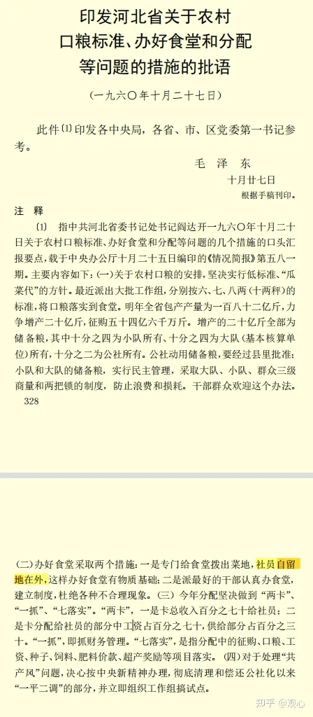
《建国以来毛泽东文稿9》
印发河北省关于农村口粮标准、办好食堂和分配等问题的措施的批语
（一九六○年十月二十七日）
此件〔１〕印发各中央局，各省、市、区党委第一书记参考。
毛 泽 东
十月廿七日
注 释
〔１〕 指中共河北省委书记处书记阎达开一九六○年十月二十日关于农村口粮标准、办好食堂和分配等问题的几个措施的口头汇报要点，载于中央办公厅十月二十五日编印的《情况简报》第五八一期。主要内容如下：......（二）办好食堂采取两个措施：一是专门给食堂拨出菜地，社员自留地在外，这样办好食堂有物质基础；二是派最好的干部认真办食堂，建立制度，杜绝各种不合理现象。

21
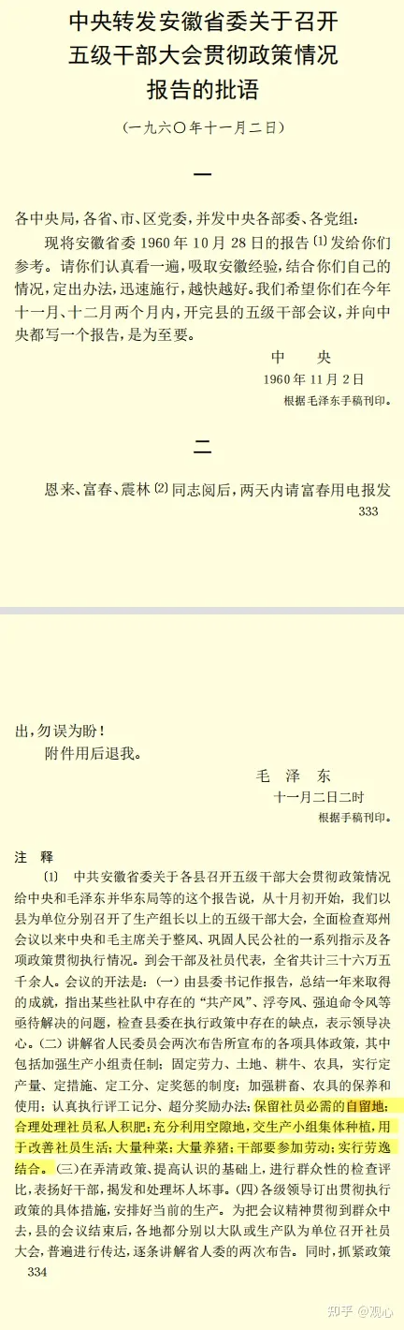
《建国以来毛泽东文稿9》
中央转发安徽省委关于召开五级干部大会贯彻政策情况报告的批语
（一九六○年十一月二日）
一
各中央局，各省、市、区党委，并发中央各部委、各党组：
现将安徽省委１９６０年１０月２８日的报告〔１〕发给你们参考。请你们认真看一遍，吸取安徽经验，结合你们自己的情况，定出办法，迅速施行，越快越好。我们希望你们在今年十一月、十二月两个月内，开完县的五级干部会议，并向中央都写一个报告，是为至要。
中央
１９６０年１１月２日
注释
〔１〕中共安徽省委关于各县召开五级干部大会贯彻政策情况给中央和毛泽东并华东局等的这个报告说，从十月初开始，我们以县为单位分别召开了生产组长以上的五级干部大会，全面检查郑州会议以来中央和毛主席关于整风、巩固人民公社的一系列指示及各项政策贯彻执行情况。到会干部及社员代表，全省共计三十六万五千余人。会议的开法是：......保留社员必需的自留地；合理处理社员私人积肥；充分利用空隙地，交生产小组集体种植，用于改善社员生活；大量种菜；大量养猪；干部要参加劳动；实行劳逸结合。
笔者注：此件要求保留社员必需的自留地；鼓励社员大量种菜；大量养猪；
（未完待续）
